Разработка родительского собрания "Адаптация учащихся 5-го класса к новым условиям обучения"
- Белик Ольга Ивановна учитель физики
Цель: рассмотреть основные трудности, с которыми сталкиваются пятиклассники
Задачи:
- выявить позицию всех участников воспитательного процесса на этапе адаптации учащихся;
- выявить причины дезадаптации учащихся и наметить пути решения появившихся проблем;
- привлечь внимание родителей к серьезности проблемы адаптацию
Участники: родители учащихся 5-го класса, классный руководитель, школьный психолог, учителя-предметники.
Ход собрания
1. Вступительное слово классного руководителя.
Любые переходные периоды в жизни человека связаны с проблемами. Переход учеников из начальной школы – это сложный и ответственный период; от того, как пройдет процесс адаптации, зависит вся дальнейшая школьная жизнь ребенка. Наша задача – разобраться в том, что волнует и беспокоит, с какими проблемами они сталкиваются, и определить, какую реальную помощь мы можем оказать детям.
Подростковый возраст (10–15 лет) – период бурного роста и развития организма. Начало его перестройки связано с активизацией деятельности гипофиза (нижний мозговой придаток), особенно его передней доли, гормоны которого стимулируют рост тканей и функционирование других желез внутренней секреции. Происходит интенсивный рост тела. Наблюдается возрастное несоответствие в развитии сердечно-сосудистой системы: сердце значительно увеличивается в объеме, а диаметр кровеносных сосудов отстает в развитии. Это приводит к временным функциональным расстройствам кровообращения, проявляющимся в головокружении, головных болях/ сравнительно быстрой утомляемости. Идет половое созревание. Вследствие неравномерного физического развития, и в частности нервной системы, у подростков наблюдается повышенная возбудимость, раздражительность, вспыльчивость.
Подростковый возраст иногда называют трудным. Это утверждение и верно, и не верно. Верно, что усложнение деятельности, поведения и сознания подростков создает дополнительные трудности в их воспитании. Труден сам процесс превращения во взрослого. Вместе с тем в этом возрасте множество замечательных составляющих. Подростковый возраст – это возраст кипучей энергии, активности, больших замыслов, активного стремления к творческой деятельности. Подросток все больше стремится к самостоятельности во всем, его уже не устраивает простое заучивание наизусть учебного материала и его механическое воспроизведение.
Во взаимоотношениях со взрослыми подросток не чувствует себя ребенком, он может и желает участвовать в общем труде, иметь серьезные обязанности и поручения. Подросток – это ребенок, становящийся взрослым.
В 5-м классе ко всем проблемам подросткового возраста добавляется проблема адаптации к новым условиям обучения. Под адаптацией принято понимать – в широком смысле – приспособление к окружающим условиям. Адаптация имеет два спектра – биологический и психологический. Мы ведем речь о психологической адаптации учащихся, так как им в настоящий период необходимо приспособиться к новым условиям школьной действительности, начиная от внешних (кабинетная система) и заканчивая внутренними (установление контакта с разными учителями, усвоение новых предметов).
В адаптационный период дети могут стать тревожными, робкими или, напротив, “развязными”, чрезмерно шумными, суетливыми. У них может снизиться работоспособность, они могут стать забывчивыми, неорганизованными. Иногда нарушается сон, аппетит. Подобные функциональные отклонения в той или иной форме характерны для 70-80% школьников. У большинства детей подобные отклонения носят единичный характер и исчезают, как правило, через 2–4 недели после начала учебы. Однако, есть дети, у которых процесс адаптации затягивается на 2–3 месяца и даже больше.
Что же может затруднить адаптацию детей к средней школе? Прежде всего, это рассогласованность, даже противоречивость требований разных педагогов: в тетради по математике должны быть поля с двух сторон, в тетради по русскому языку – с одной, а по иностранному языку нужно три тетради, и каждая из них ведется по-разному. Такие “мелочи” нередко затрудняют жизнь школьника. Школьник впервые оказывается в ситуации множественности требований и, если научиться учитывать эти требования, соотносить их, преодолевать связанные с этим трудности, то он овладеет умением, необходимым для взрослой жизни.
Трудности у пятиклассников может вызвать и необходимость на каждом уроке приспосабливаться к своеобразному темпу, особенностям речи, стилю преподавания каждого учителя.
И в конце выступления хочется привести правила, которые помогут подготовить ребенка к самостоятельной жизни среди своих одноклассников в школе во время адаптационного периода.
- Не отнимай чужого, но и свое не отдавай.
- Попросили – дай, пытаются отнять – старайся защищать.
- Не дерись без причины.
- Зовут играть – иди, не зовут – спроси разрешения играть вместе, это не стыдно.
- Играй честно, не подводи своих товарищей.
- Не дразни никого, не канючь, не выпрашивай ничего. Два раза ни у кого ничего не проси.
- Будь внимателен везде, где нужно проявить внимательность.
- Из-за отметок не плачь, будь гордым.
- С учителем из-за отметок не спорь и на учителя из-за отметок не обижайся. Старайся все делать вовремя и думай о хороших результатах, они обязательно у тебя будут.
- Не ябедничай и не наговаривай ни на кого.
- Старайся быть аккуратным.
- Почаще говори: давай дружить, давай играть, давай вместе пойдем домой.
- Помни! Ты не лучше всех, ты не хуже всех! Ты – неповторимый для самого себя, родителей, учителей, друзей!
2. Выступление психолога.
Школьный психолог знакомит присутствующих с возрастными особенностями пятиклассников и с тем, какие проблемы могут возникнуть у них в период адаптации к новым условиям обучения. Также психолог знакомит родителей с результатами анкетирования “Удовлетворенность учащихся школьной жизнью”. В конце своего выступления педагог предлагает рекомендации родителям пятиклассников и газету психологический вестник школы для учителей, работающих в 5 классе (см. Приложение 1).
3. Выступление учителей предметников.
Учителя-предметники высказывают свое мнение о классе в целом, обращают внимание на требования, которые они предъявляют учеников, рассказывают о той помощи, которую они могут оказать.
4. Слово предоставляется родителям.
Родители высказывают свое мнение о процессе обучения, сообщают о тех трудностях, которые у них возникли. По ходу беседы на некоторые вопросы родителей могут отвечать присутствующие педагоги.
5. Подведение итогов собрания.
Классный руководитель благодарит всех участников собрания за сотрудничество и предлагает примерное решение собрания:
- Школьному психологу продолжить наблюдение за процессом адаптации учащихся и провести дополнительные исследования и индивидуальную работу с учащимися и родителями.
- Предоставить родителям возможность посетить интересующие их уроки.
- Родителям и классному руководителю способствовать организации сводного времени подростков через занятия в кружках, секциях, участие в общественной жизни класса.
- Классному руководителю подобрать для учащихся поручения, способствующие раскрытию их способностей.
- Провести в конце года совместный вечер “Мы и наши родители”.
Закончить наше собрание можно отрывком из книги Зденека Матейчека “Родители и дети”. В одной из глав книги он приводит интересное сравнение: “Переходный возраст – это как будто гусеница становится куколкой, а потом из этой окукленной гусеницы вылетает прекрасный и совершенный мотылек. Переходный возраст и есть куколка, в которой совершается таинство превращения. Все предшествующие стадии развития данного организма служили подготовкой к этой последней ступени – зрелости”.
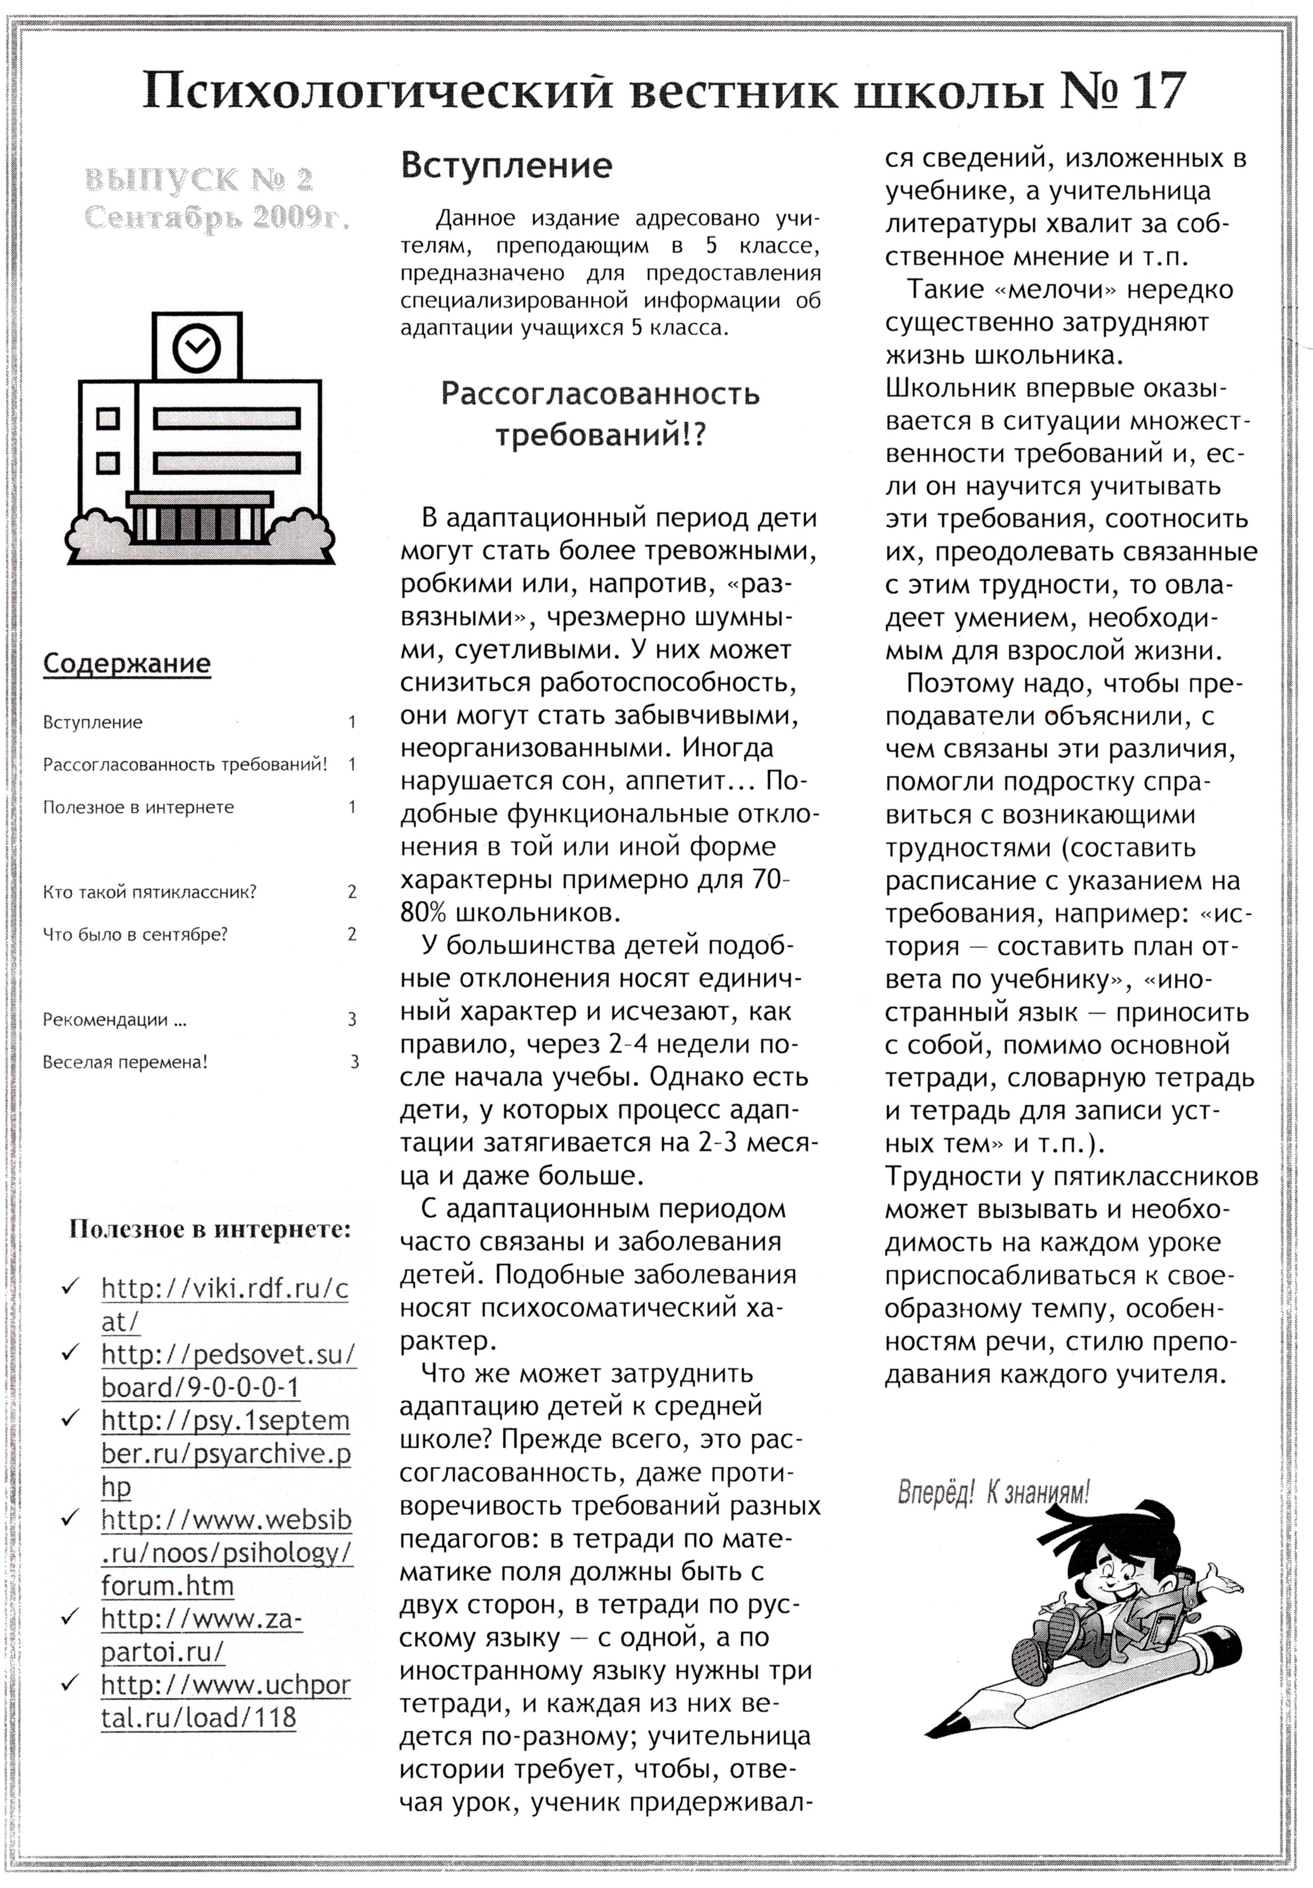

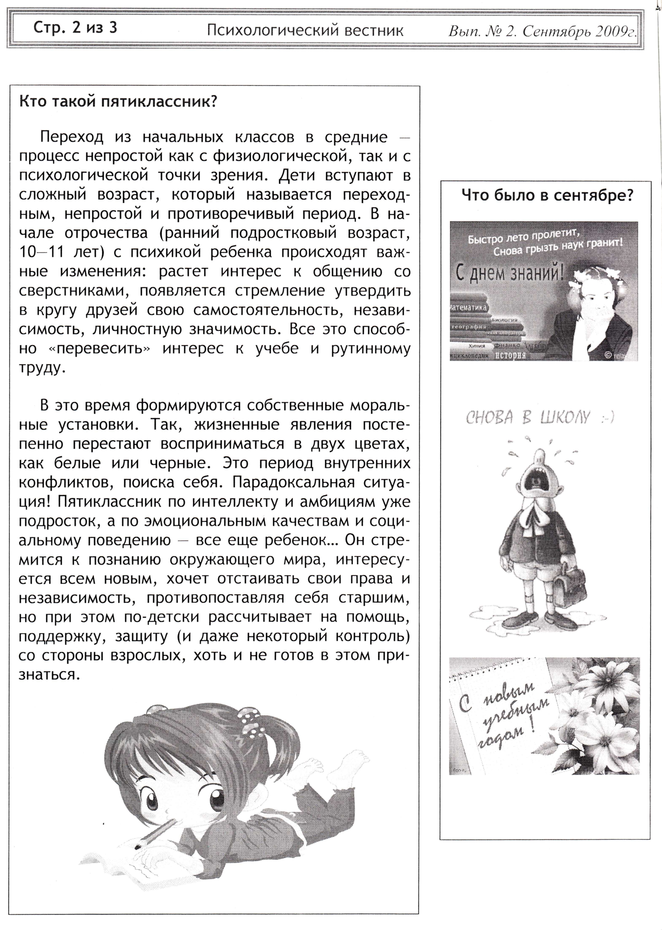

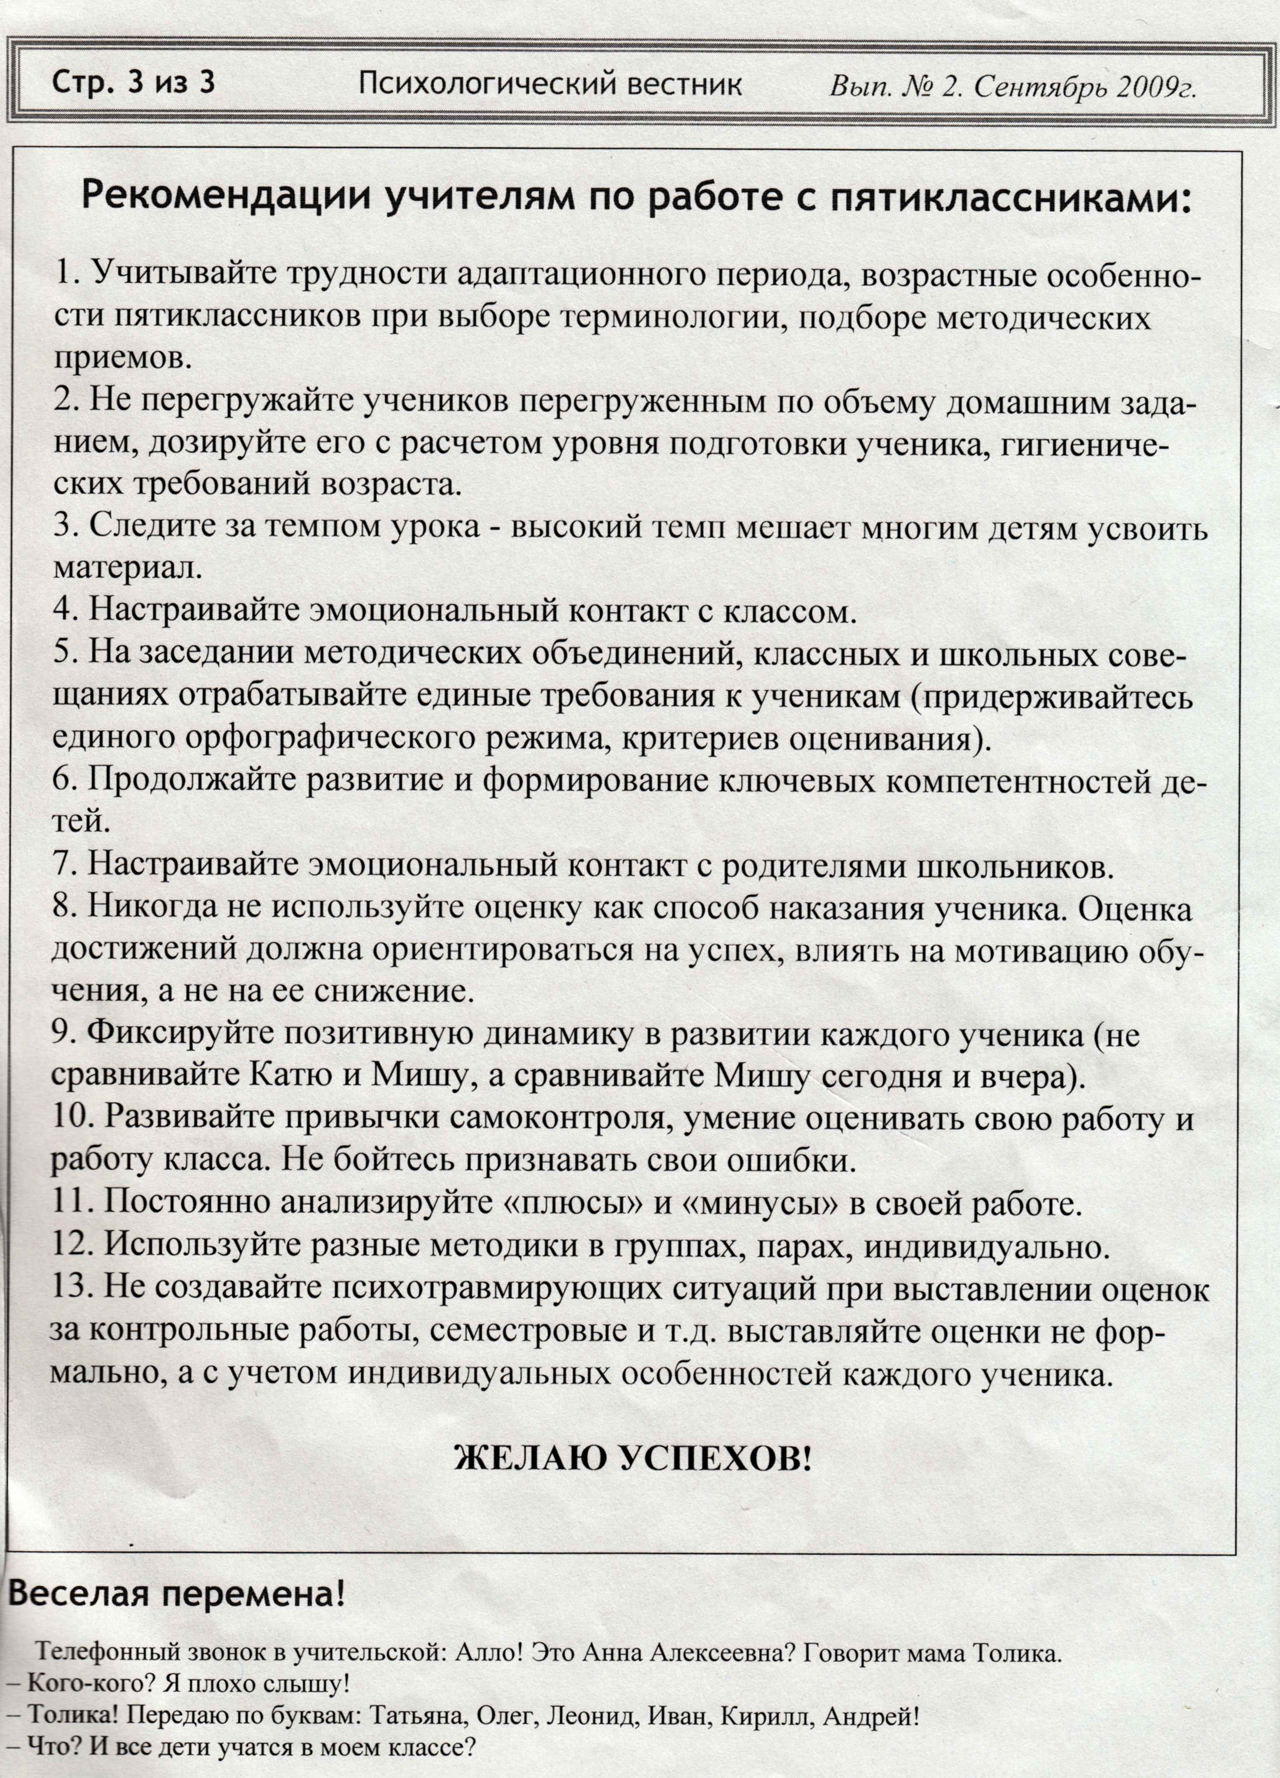

Рекомендации для родителей пятиклассников

1.Воодушевляйте ребенка на рассказ о своих школьных делах
Не ограничивайте свой интерес обычным вопросом типа: «Как прошел твой день в школе?» Каждую неделю выбирайте время, свободное от домашних дел, и внимательно беседуйте с ребенком о школе. Запоминайте отдельные имена, события и детали, о которых ребенок сообщает вам, используйте их в дальнейшем для того, чтобы начинать подобные беседы о школе. Кроме того, обязательно спрашивайте вашего ребенка о его одноклассниках, делах в классе, школьных предметах, педагогах. Регулярно беседуйте с учителями вашего ребенка о его успеваемости, поведении и взаимоотношениях с другими детьми.

2.Регулярно беседуйте с учителями вашего ребенка о его успеваемости, поведении и взаимоотношениях с другими детьми.
Без колебаний побеседуйте с учителем, если вы чувствуете, что не знаете о школьной жизни вашего ребенка или о его проблемах, связанных. Со школой, или о взаимосвязи его школьных и домашних проблем. Даже если нет особенных поводов для беспокойства, консультируйтесь с учителем вашего ребенка не реже, чем раз в два месяца. Во время любой беседы с учителем выразите свое стремление сделать все возможное для того, чтобы улучшить школьную жизнь ребенка. Если между вами и учителем возникают серьезные разногласия, прилагайте все усилия, чтобы мирно разрешить их, даже если придется беседовать для этого с директором школы. Иначе вы можете случайно поставить ребенка в неловкое положение выбора между преданностью вам и уважением к своему учителю.

3.Не связывайте оценки за успеваемость ребенка со своей системой наказаний и поощрений.
Ваш ребенок должен расценивать свою хорошую успеваемость как награду, а неуспеваемость — как наказание. Если у ребенка учеба идет хорошо, проявляйте чаще свою радость, можно даже устраивать небольшие праздники по этому поводу. Но выражайте свою озабоченность, если у ребенка не все хорошо в школе, и, если необходимо, настаивайте на более внимательном выполнении им домашних и классных заданий. Постарайтесь, насколько возможно, не устанавливать наказаний и поощрений; например, ты на полчаса больше можешь посмотреть телевизор за хорошие отметки, а на полчаса меньше — за плохие. Такие правила сами по себе могут привести к эмоциональным проблемам.

4.Знайте программу и особенности школы, где учится ваш ребенок.
Вам необходимо знать, какова школьная жизнь вашего ребенка, и быть уверенным, что он получает хорошее образование в хороших условиях. Посещайте все мероприятия и встречи, организуемые родительским комитетом и педагогическим коллективом. Используйте любые возможности, чтобы узнать, как ваш ребенок учится, и как его учат. Следует также иметь информацию о квалификации учителя, дисциплинарных правилах,
установленных в школе, различных возможностях обучения.
5.Помогайте ребенку выполнять домашние задания, но не делайте их сами. Установите вместе с ребенком специальное время, когда нужно выполнять домашние задания, полученные в школе, и следите за выполнением этих установок. Это поможет вам сформировать хорошие привычки к обучению. Продемонстрируйте свой интерес к этим заданиям и убедитесь, что у ребенка есть все необходимое для их выполнения наилучшим образом. Однако если ребенок обращается к вам с вопросами, связанными с домашними заданиями, помогите ему найти ответы самостоятельно, а не подсказывайте

6.Помогите ребенку почувствовать интерес к тому, что преподают в школе
Выясните, что вообще интересует вашего ребенка, а затем установите связь между его интересами и предметами, изучаемыми в школе. Например, любовь ребенка к фильмам можно превратить в стремление читать книги, подарив книгу, по которой поставлен понравившийся фильм. Или любовь ребенка к играм можно превратить в стремление узнавать что-нибудь новое. Ищите любые возможности, чтобы ребенок мог применить свои знания, полученные в школе, в домашней деятельности. Например, поручите ему рассчитать необходимое количество продуктов для приготовления пищи или необходимое количество краски, чтобы покрасить определенную поверхность.

7.Особенные усилия прилагайте для того, чтобы поддерживать спокойную и стабильную атмосферу в доме, когда в школьной жизни ребенка происходят изменения.
Такие события, как первые несколько месяцев в школе, начало и окончание каждого учебного года, переход из начальной школы в среднюю и старшую, могут привести к стрессу ребенка школьного возраста. При любой возможности пытайтесь избежать больших изменений или нарушений в домашней атмосфере в течение этих событий. Спокойствие домашней жизни вашего ребенка поможет ему более эффективно решать проблемы в школе.

